**UNIDAD TECNICO PEDAGOGICO 2020 –APRENDIENDO EN LINEA MINERAL CORREO INSTITUCIONAL DOCENTE: jacqueline.perret@colegio-mineralelteniente.cl**

**GUIA DE APRENDIZAJE UNIDAD 2 N° DE GUÍA: 19**

**RECURSO: Guía de aplicación- Material de Apoyo Texto Alumno: Páginas: 138 - 139 -146 – 147-.**

**ASIGNATURA: Lenguaje y comunicación**

**NOMBRE ESTUDIANTE:**

**CURSO: Cuarto Año LETRA: A- B -C FECHA:**

**O.A Clase:** **(OA-3-4--11-17-22-23-27)** Leer y comprender un texto literario mito y leyenda, identificando sus características, ambientes en que se desarrollan y estructura comunicativa. **Aplicar el uso de conectores en frases y oraciones, utilizando un vocabulario variado.**

**INICIO** * **No olvides registrar en tu cuaderno, fecha- O.A - n° de guía**

**En esta clase leeremos el texto “El Alicanto” leyenda chilena y el mito de Chiloé “El Trauco”. Para comenzar dirígete al material de apoyo, luego regresa a la guía para trabajar en ella.**

* **1.- ¿Recuerdas alguna LEYENDA O MITO que hayas leído últimamente? ¿Qué te pareció? ESCRÍBELO.**

|  |
| --- |
|  |

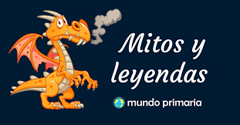**APRENDIZAJES Y CONTENIDO:**

Para desarrollar esta guía debes recordar la estructura del **TEXTO LITERARIO MITO Y LEYENDA:** Este un de texto que narra sucesos fabulosos, se transmiten oralmente .

El **MITO** es una historia fabulosa que explica fenómenos de la naturaleza que encarna a dioses o héroes de la antigüedad.

**Desarrollo: ACTIVIDAD 1**

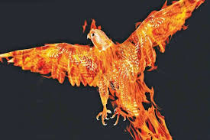

**El Alicanto: Leyenda**

El Alicanto es, en esta zona del país, el sueño de muchos mineros, que esperan que algún día este personaje se les aparezca y les muestre el sendero hacia una veta de oro o plata. Se trata de un enorme pájaro, de grandes alas color metálico, pico encorvado y patas alargadas con enormes garras. Se alimenta de oro o de plata y sus alas fosforecen durante la noche. Si el animal come oro, despide destellos dorados; o argentados si su alimento fue la plata.

Las personas que lo han podido ver han dejado todo de lado por seguirlo, pues se dice que el ave se ubica en el lugar exacto de la riqueza. Pero quien sigue al alicanto repentinamente, al llegar al lugar del supuesto tesoro, el ave lo abandona, dejándolo sin agua y sin comida. **Sólo una plegaria a la virgen de Punta Negra** le puede mostrar el camino de regreso.

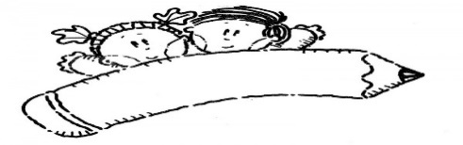Lee comprensivamente el texto y desarrolla las siguientes actividades.

* **completa las respuestas en tu guía o cuaderno.**

**1¿Qué significa que el Alicanto muestre un sendero hacia una veta de oro o plata?**

|  |
| --- |
|  |

**2) Describe al Alicanto**.

|  |
| --- |
|  |

**3) ¿Qué pasa si el Alicanto come oro o plata?**

|  |
| --- |
|  |

**4). El Alicanto es un animal que trae abundancia para las personas. Deduce: ¿De qué forma castiga a los que lo siguen repentinamente?**

|  |
| --- |
|  |

**Escribe con tus palabras que significa las palabras sendero y argentados.**

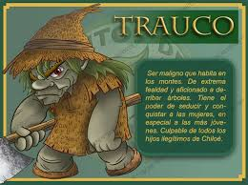

**MITO: El Trauco, mito de la Isla de Chiloé**

**Es un personaje perverso, daña a los hombres con su mirada y aliento, a los hombres los deja deformes y si es mujer la seducirá con magia.**

**Es un hombre pequeño, mide 80cm de estatura, con un rostro grotesco y un cuerpo parecido a un tronco de árbol. No tiene pies, ya que sus piernas tienen muñones.**

**Desarrollo: ACTIVIDAD 2**

**Leer comprensivamente la lectura, texto LEYENDA, páginas 138-139” Antirayén y Currirayén” Después de leer, debes realizar la actividad 1 y 2 página 139.**

**MITO:” La creación del mundo” de las páginas 146 y 147 de tu texto de lenguaje. Después de leer, debes realizar la actividad N° 1 y 2 página 147.Luego responde a las preguntas en el texto o cuaderno.**

**ACTIVIDAD:3 0.A: Aplicar el uso de CONECTORES (luego- después- entonces - por eso – pero – así - porque) en frases y oraciones**.

**Uso de conectores:**

Los **conectores** son palabras o expresiones que se usan para unir información permiten señalar una relación entre dos oraciones en diferentes textos. **Ejemplo**:

1. **Ana deberá estudiar inglés, matemática y además historia.**
2. **Habitan en océanos, pero se concentran donde hay alimento.**
3. **Debes lavar tus manos, almorzar, después estudiar.**
4. 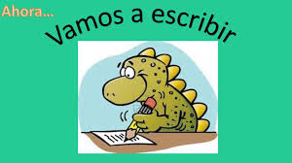**Si ya sabes lo que hay que hacer, entonces estas preparado.**

**AHORA TÚ:**

**Escribe tres oraciones, usando algún CONECTOR en estudio.**

**1…………………………………………………………………………………………………………………………………………………………**

**2……………………………………………………………………………………………………………………………………………………….**

**3……………………………………………………………………………………………………………………………………………………… CIERRE: Ahora que has terminado, desarrolla la evaluación formativa, ticket de salida disponible en la página web del colegio**.

Si es posible, trabaja con un familiar y comenten.

*¡Excelente Trabajo!*

**.**